Besök på Tom Tits Experiment
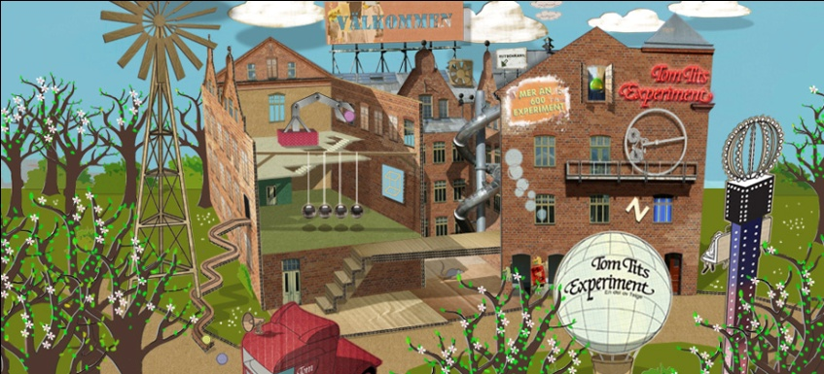
Onsdagen den 25/5 åker klass 4-7 på skolbesök till Tom Tit i Södertälje. Här kommer eleverna att få gå runt i museet och lösa olika uppgifter, de kommer också att få fri tid att titta och testa på de spännande experimenten som finns här.

Vi samlas i grusgropen vid PE kl 8.15.
Eleverna behöver ha med sig matsäck samt ett mindre mellanmål att ha på bussen hem (inget som kladdar). Eftersom vi har allergiker är det viktigt att ingen tar med sig nötter i sin matsäck! Man får gärna ta med sig lite pengar (med betoning på lite, max 200:-) att köpa något spännande för i experimentshopen.
Senast kl 15.00 kommer bussen tillbaka till Bålsta och PE och då avslutas skoldagen.
De i personalen som kommer att åka med är: Karin, Klas, Jenny, Morten, Lena, Klara och Jimmy
Vid frågor kontakta respektive mentor.

Vi ser fram emot en spännande och händelserik dag!
Lärarna på Potentia Education

